UNIDAD DE CONTROL INTERNO
Alcaldía de Manizales

Informe Pormenorizado del Estado de Control Interno
Periodo Evaluado - Septiembre 01 a Diciembre 31 de 2015

La Alcaldía de Manizales en cumplimiento de lo dispuesto en el artículo 9 de la Ley 1474 de 2011, presenta por parte de su Jefe de Control Interno, el Informe Pormenorizado Cuatrimestral, del estado de Control Interno de la Entidad, basándose en tres puntos centrales: Control de Planeación y Gestión, Control de Evaluación y Seguimiento y el Eje Transversal de Información y Comunicación, acorde con la estructura del Modelo Estándar de Control Interno MECI (Decreto 943 de mayo 21 de 2014).

- CONTROL DE PLANEACIÓN Y GESTIÓN.

  - TALENTO HUMANO

    - Acuerdos, Compromisos y Protocolos Éticos: A través de la inducción a los nuevos funcionarios de la Administración Municipal se han venido trabajando en los principios y valores del Decreto 0581 de 2014 "Por el cual se adopta el Código de Ética de la Alcaldía de Manizales"

    - Desarrollo del Talento Humano: La Alcaldía de Manizales gestiona el desarrollo del talento humano de manera articulada con los demás procesos de gestión de la entidad, lo que ha permitido ejecutar los programas de capacitación, bienestar y estímulos y salud ocupacional, acorde con las necesidades de los servidores.

Algunas de las actividades desarrolladas fueron:

- Manual de Funciones y Competencias Laborales: Los Manuales de Funciones de toda la Administración Municipal que fueron adoptados por Decreto del 02 de Junio de 2015, fueron socializados por parte de la Unidad de Gestión Humana, a cada una de las Secretarías a través del correo electrónico institucional el día 01 de Octubre del año 2015.

- Plan Institucional de Formación y Capacitación Anual: El Plan Institucional de Formación y Capacitación, se viene ejecutando de acuerdo a la actualización realizada con todos los funcionarios a principio de año y a las necesidades de capacitación que fueron detectadas en dicha actualización.

- Plan Institucional de Capacitación: En el último cuatrimestre del año correspondiente a los meses de Septiembre, Octubre, Noviembre y Diciembre de 2015, todos los funcionarios de la Administración Central (534) y de la Planta Temporal, asistieron a mínimo un evento de capacitación. Las capacitaciones realizadas fueron en las áreas: Organizacional y Secretarial, Administrativa, Financiera, Sistemas Informáticos, Salud, Prevención y Atención de Desastres, Idiomas y Jurídica.

- Programa de Inducción y Re inducción: Se realizó jornada de Re inducción para el 100% de los funcionarios durante los días 15, 16, 17 y 18 de Septiembre de 2015. Durante este cuatrimestre no se realizaron procesos de inducción para funcionarios nuevos.

- Programa de Bienestar Anual: Se finalizó la ejecución de los torneos internos deportivos en la disciplina de Natación, Ciclismo y Tejo. Se realizaron los cursos de comidas extra rápidos para funcionarios y su grupo familiar. Se realizó la celebración de años de servicio a 31 funcionarios de la Alcaldía que cumplieron 15, 20, 25 y 30 años. Se celebró el día de los niños con una participación total de 150 niños. Se realizó la integración navideña para los hijos de los funcionarios con la

participación de 160 niños. Se realizó la integración de navidad, el paseo por dependencias y se entregó el regalo de navidad a todos los funcionarios de la planta de la Administración Central Municipal.

- Plan de Incentivos Anual: Se realizaron los Premios Calidad 2015 el 13 de Noviembre de 2015 en el Centro Cultural y de Convenciones Teatro Los Fundadores, en los cuales se premiaron los mejores funcionarios por evaluación de desempeño, los mejores funcionarios por dependencia y las categorías del Sistema de Gestión Integral (Mejor Cumplimiento de Metas, Mejor Gestión del Riesgo, Mejor Satisfacción del Usuario, Mayor Impacto de la Mejora Continua, Mejor Gestión de PQRS y GED y Mejor Cumplimiento Integral).

El Departamento Administrativo de la Función Pública mediante Decreto Número 2418 del 11 de Diciembre de 2015, decretó la Bonificación por servicios prestados para los empleados públicos del nivel territorial, convirtiéndose en otro gran incentivo para los funcionarios.

- Sistema de Evaluación del Desempeño: Se emitió circular para Secretarios de Despacho y Jefes de Oficina que ocupan cargos dentro del gabinete actual, con el fin de entregar lineamientos para las Evaluaciones del Desempeño con corte al 31 de diciembre de 2015.

1.2. DIRECCIONAMIENTO ESTRATÉGICO

1.2.1. Planes, Programas y Proyectos:

PLANEACION INSTITUCIONAL:

La Secretaria de Planeación Municipal viene adelantando la Revisión de Largo Plazo (Contenido Estructural) del Plan de Ordenamiento Territorial del Municipio de Manizales, bajo los parámetros que establece la Ley 388 de 1997 y demás Decretos Reglamentarios (hoy compilados en el Decreto Nacional 1077 de 2015).

El proceso de Revisión del Plan de Ordenamiento Territorial, además, de garantizar los diferentes espacios de socialización, consulta ciudadana, concertación y adopción previstos en la Ley, cuenta con la respectiva planificación, seguimiento y control; el registro de avance del proceso es reportado a la Unidad de Planeación Estratégica como parte del seguimiento a los instrumentos de Planificación.

La revisión del Plan de Ordenamiento Territorial, cuenta además, con los siguientes documentos que conforman y consolidan la propuesta, los cuales están siendo sometidos actualmente ante las instancias correspondientes para su concertación y aprobación:

- Proyecto de Acuerdo
- Documentos Técnicos de Soporte –DTS- (General, Urbano y Rural).
- Memoria Justificativa.
- Cartografía.
- Anexos.

En el período Septiembre – Diciembre de 2015, se sometió a consideración del Consejo Territorial de Planeación CTP y el Concejo Municipal, para su trámite de aprobación y adopción

En el periodo comprendido de Septiembre a Diciembre de 2015, se han realizado seis (6) Consejos de Gobierno en donde el señor Alcalde realiza seguimiento a los Planes de Acción de cada una de las Secretarías y presenta los Proyectos de Acuerdo que se llevarán al Concejo Municipal. Igualmente, discute los Planes de Trabajo y las líneas estratégicas para abordar las problemáticas del Municipio.

1.2.2 Modelo de Operación por Procesos:

Divulgación de los Procedimientos: Se están actualizando los procesos, procedimientos, formatos y demás documentación del Sistema de Gestión Integral a medida que se van presentando las solicitudes de los Líderes de Proceso o dada la actualización de la legislación aplicable. Dichas actualizaciones son socializadas por el Sistema de Gestión Integral con todos los funcionarios de la Administración Central Municipal a través del correo electrónico institucional.

A continuación se presentan los procedimientos y formatos que fueron actualizados en el periodo de Septiembre a Diciembre de la vigencia 2015.

PROCEDIMIENTOS APROBADOS ENTRE EL 1 DE SEPTIEMBRE Y EL 31 DE DICIEMBRE DE 2015:

- Proveer Cargos Vacantes (Versión 5).

FORMATOS APROBADOS ENTRE EL 1 DE SEPTIEMBRE Y EL 31 DE DICIEMBRE DE 2015:

- ​Encuesta de Satisfacción al Usuario Salud - Servicio de Hospitalización
- Encuesta de Satisfacción al Usuario Salud - Medicina General
- Encuesta de Satisfacción al Usuario en el Sistema General de Seguridad Social en Salud
- Notificación Control Urbano
- Planilla Control de Novedades
- Reporte de Horas Extras Docentes Reemplazos
- Reporte de Horas Extras Jornada Extendida
- Recargos Celadores
- Reporte de Horas Extras por Ciclos
- Hoja de Chequeo para verificar requisitos de Vinculación de Personal

Evaluación de Satisfacción del Cliente: Fue realizada la segunda medición de la satisfacción de los usuarios de los servicios de la Alcaldía de Manizales en las 43 dependencias de la Administración. Dicho estudio fue realizado aplicando tres modalidades: Cliente Incógnito Presencial, Cliente Incógnito Telefónico y Encuestas de Satisfacción a Usuarios Reales. De igual manera, se entregó el consolidado del estudio en el cual se analizan los resultados de las dos mediciones del año.

Los resultados generales de la MEDICIÓN DE SATISFACCIÓN AL USUARIO DE LOS SERVICIOS DE LA ALCALDÍA DE MANIZALES, se socializaron en las jornadas del Programa de Reinducción adelantada por la Secretaría de Servicios Administrativos los días 15, 16, 17 y 18 de septiembre de 2015.

1.2.3. Indicadores de Gestión:

Desde la Secretaria de Planeación, en la Unidad de Planeación estratégica se realiza el respectivo seguimiento a los instrumentos de Planificación que hacen parte del cumplimiento misional de la entidad lo que permite a la alta gerencia tomar decisiones.

Es allí donde revisamos desde la planeación en cada uno de los aspectos la programación del recurso, la ejecución y el porcentaje de cumplimiento de cada uno de los Indicadores que se encuentran incluidos dentro del Plan de Desarrollo, información que debe ser suministrada los últimos cinco (5) días de cada mes según Circular SPM 277 de fecha 02 de febrero de 2015 y la misma que se consolida en el tablero de indicadores con el Software ISOLUCION.

En el mes de septiembre del año 2015, desde el Banco de Programas y Proyectos BPIM oficina que depende de la Unidad de Planeación Estratégica, se realizó el seguimiento al Plan de Acción 2015 de acuerdo a lo programado por cada Secretaría de Despacho. Es de anotar, que desde esta misma dependencia se hace también el seguimiento al presupuesto utilizando el otro instrumento de planeación el plan de acción, con una periodicidad en el seguimiento presupuestal de carácter mensual, el cual está discriminado de la siguiente manera:

- Resumen de ejecución 2012 – 2015
- Resumen por Programa y Subprograma
- Resumen por Línea y propósito
- Consolidado por proyecto.
- Consolidado por secretaria
- Ranking por secretaria

Una vez realizado este seguimiento se envió vía correo electrónico a cada Secretario de Despacho, solicitándoles que realizaran las respectivas revisiones de los resultados reportados.

Este seguimiento al Plan de Acción y a los Indicadores por Secretaria es realizado cada trimestre del año, tal como puede evidenciarse en la matriz de resultados de seguimiento al Plan de Acción de 2015, consolidado al primer semestre.

1.3. ADMINISTRACIÓN DEL RIESGO

1.3.1 Política de Administración del Riesgo:

- Política para el manejo de los Riesgos: Se aplicó el Decreto 0160 de 2014, solicitando a los líderes de proceso realizar la tercera actualización del año, correspondiente al 31 de Diciembre de 2015.

- Mapa de Riesgos Institucional: Se ha prestado asesoría permanente a los líderes de proceso para la actualización del mapa de riesgos existente y la construcción de nuevos riesgos.

- Seguimiento a los Mapas de Riesgos: Se envió correo electrónico a los líderes de proceso responsables de los riesgos, con el fin de recordarles la obligatoriedad de actualizar los riesgos a 31 de diciembre de 2015.

- EVALUACION Y SEGUIMIENTO:

2.1. AUTOEVALUACIÓN INSTITUCIONAL

Autoevaluación del Control y Gestión

Dando continuidad al Seguimiento del Plan Anticorrupción y de Atención al Ciudadano y el Código de Buen Gobierno para el año 2015 y sus respectivos cronogramas, la Oficina de Control Interno, publicó en la página Web de la Alcaldía de Manizales, el Segundo Informe de Seguimiento al Plan Anticorrupción y Atención al Ciudadano - Alcaldía de Manizales, correspondiente al segundo cuatrimestre del año 2015, el cual puede ser consultado en el link:

www.manizales.gov.co, Transparencia, Plan Anticorrupción y de Atención al Ciudadano y el Código de Buen Gobierno, Seguimiento al Plan Anticorrupción.

Se realizó la Actualización del Mapa de Riesgos de Corrupción con corte al 31 de Agosto de 2015, el cual se puede evidenciar en el Sistema de Gestión Integral Software ISOLUCION; éstos entraron dentro del Plan Anticorrupción 2015 (Decreto 0058 del 30 de Enero de 2015).

El siguiente cuadro muestra el grado de avance del Plan Anticorrupción y Atención al Ciudadano Alcaldía de Manizales, el cual fue cumplido en un 88% a corte a agosto del 2015, se espera un cumplimiento total para el seguimiento al 31 de diciembre de 2015

PLAN ANTICORRUPCIÓN DE ATENCION AL CIUDADANO
CODIGO DE BUENO GOBIERNO
DECRETO MUNICIPAL No. 0058 DE 2015
COMPONENTE | % DE CUMPLIMIENTO
METODOLOGÍA PARA LA IDENTIFICACIÓN DE RIESGOS DE CORRUPCIÓN Y ACCIONES PARA SU MANEJO | 88
ESTRATEGIA ANTITRAMITES | 82
RENDICIÓN DE CUENTAS | 83
MECANISMOS PARA MEJORAR LA ATENCIÓN AL CIUDADANO | 88
POLÍTICA DE CONTRATACIÓN PÚBLICA - URNA DE CRISTAL | 100
 | 88
ALTO | 100% 90,1%
MEDIO | 90% - 60,1
BAJO | 60% - 0

Se resalta la POLÍTICA DE CONTRATACIÓN PÚBLICA - URNA DE CRISTAL - Modelo Nacional de Transparencia, con estadísticas sobre número de procesos y valor, publicación en la página web de la Alcaldía en tiempo real, de los procesos precontractuales. Acceso de los ciudadanos y veedores al proceso precontractual, como también la estandarización de pliegos de los procesos "obra pública y suministro de papelería y útiles de escritorio”.

La Secretaría de Servicios Administrativos, ha venido implementando campañas de autocontrol, por medio de publicidad y correos electrónicos institucionales en temas como la puntualidad, satisfacción al cliente, el buen uso del internet, reciclaje del papel, como también la reducción del uso del mismo.

Ahora bien, la Unidad de Control Interno durante las fechas 29 de Octubre al 06 de Noviembre de 2015, realizó Seguimiento y Evaluación al Cumplimiento de la Ley 1712 de 2014 “Por medio de la cual se crea la Ley de Transparencia y del Derecho de Acceso a la Información Pública Nacional y se dictan otras disposiciones”, con el fin, de determinar el avance logrado con la publicación, en el sitio web de la Alcaldía de Manizales, de la información mínima a la cual puede acceder el público, correspondiente a todas las Secretarias y Unidades Administrativas de la Administración Central. Así las cosas, el seguimiento y la evaluación se realizaron de manera cuantitativa con corte al 30 de Septiembre de la vigencia 2015, lo cual arrojó un resultado del 85.46% de cumplimiento.

A continuación se presenta la relación de los aspectos requeridos en la Guía emitida por la Procuraduría General de la Nación para el cumplimiento de la transparencia activa según la Ley 1712 de 2014 y con los cuales se obtuvo el 85.46% de cumplimiento.

RESULTADOS DEL SEGUIMIENTO AL CUMPLIMIENTO DE LA LEY TRANSPARENCIA ACTIVA LEY 1712 DE 2014
VIGENCIA 2015 - ALCALDIA DE MANIZALES
ACTIVIDAD | % DE CUMPLIMIENTO
1. LA INFORMACIÓN MÍNIMA REQUERIDA A PUBLICAR | 10,46
2. REGISTROS DE ACTIVOS DE INFORMACIÓN | 12,5
3. ÍNDICE DE INFORMACIÓN CLASIFICADA Y RESERVADA | 0
4. ESQUEMA DE PUBLICACIÓN DE INFORMACIÓN | 12,5
5. PROGRAMA DE GESTIÓN DOCUMENTAL | 12,5
6. TABLAS DE RETENCIÓN DOCUMENTAL | 12,5
7. INFORME DE SOLICITUDES DE ACCESO A LA INFORMACIÓN | 12,5
8. LOS COSTOS DE REPRODUCCIÓN DE INFORMACIÓN PÚBLICA CON SU  RESPECTIVA MOTIVACIÓN | 12,5
TOTAL CUMPLIMIENTO | 85,46

2.2. AUDITORIA INTERNA

Para la Evaluación Independiente de la gestión institucional, la Unidad de Control Interno de la Alcaldía de Manizales y la Oficina de Calidad, llevaron a cabo el Programa Anual de Auditorías Internas de la vigencia 2015, dentro del cual se auditaron diez y siete (17) Secretarías y/o Unidades del Municipio con corte a Noviembre de 2015.

Adicionalmente se modificó el procedimiento Auditorías Administrativas Internas, con el fin de incluir los aspectos relacionados con las Auditorías Internas de Calidad y algunos ajustes en las Auditorías de Control Interno.

Así mismo, desde la Unidad de Control Interno en los meses de Septiembre a Diciembre se llevaron a cabo seguimientos e informes correspondientes a:

- Informe de Auditoría al proceso de Servicio al cliente de la Alcaldía de Manizales “PQRS”, periodo comprendido entre el 01 de Julio hasta el 31 de Diciembre de 2015.
- Presentación de los Informes a los Entes de Control Externos durante el periodo Septiembre – Diciembre de 2015, mediante los Aplicativos electrónicos SIA (Sistema Integral de Auditoría) de la Contraloría General del Municipio de Manizales y SIRECI (Sistema de Rendición Electrónica de la Cuenta e Informes) de la Contraloría General de la República y demás instancias legales, así:

APLICATIVO SIA:

4 Informes Mensuales de Deuda Pública SEUD
8 Informes Bimestrales de Contratación y Fiducias

APLICATIVO SIRECI:

8 Informes Mensuales de Regalías.
6 Informes Trimestrales de Regalías.

- Informe Pormenorizado del Estado de Control Interno con corte al 31 de Agosto de 2015.
- Informe Final de Seguimiento a los Indicadores del Plan de Desarrollo “Gobierno en la Calle 2012-2015”.
- Segundo Informe de Seguimiento al Plan Anticorrupción y Atención al Ciudadano Alcaldía de Manizales correspondiente al segundo cuatrimestre del año 2015.
- Durante el cuatrimestre de Septiembre a Diciembre de 2015 se llevaron a cabo dos (02) Auditorías Express.

La oficina de Control Interno en el periodo de Septiembre a Diciembre de 2015, emitió (04) Boletines Internos de Control Interno, en temas alusivos a: Ley de Transparencia, El Autocontrol Emocional, Qué es el Empalme y Rendición de Cuentas.

Sumado a lo anterior, se llevaron a cabo tres (03) Comités de Coordinación de Control Interno entre los meses de Septiembre y Diciembre de 2015.

2.3. PLANES DE MEJORAMIENTO

La Oficina de Control Interno de la Alcaldía de Manizales, realizó seguimiento a los Planes de Mejoramiento suscritos con los Entes Externos de Control, de los cuales se suscribieron veinticinco (25) Planes de Mejoramiento para la vigencia 2014 y dieciséis (16) para la vigencia de 2015, logrando el cierre de veintitrés (23) Planes de Mejoramiento correspondientes a la vigencia 2014 y nueve (09) de la vigencia 2015, ambos con corte a Diciembre de 2015.

Los indicadores de eficiencia de los planes de mejoramiento, de acuerdo a los seguimientos mensuales a los planes de mejoramiento con los entes de Control con corte al 31 de diciembre de 2015 fue:

2014 |  | 99% | de las actividades de los planes de mejoramiento están cumplidos
 |  | 3% | de las actividades de los planes de mejoramiento están en trámite.

2015 |  | (09) 65% | de las actividades de los planes de mejoramiento estan cumplidos.
 |  | (07) 46% | de las actividades de los planes de mejoramiento están en trámite.

Así mismo, se suscribieron ocho (08) Planes de Mejoramiento con la Alcaldía de Manizales como producto de las Auditorías Internas dentro del periodo comprendido entre Septiembre y Diciembre de 2015, para un total en lo corrido del año de diez y nueve (19) Planes de Mejoramiento, los cuales se cerrarán en las Auditorías Integrales y de Seguimiento a realizarse durante la vigencia 2016.

- EJE TRANSVERSAL – INFORMACION Y COMUNICACIÓN:

Información y Comunicación Interna y Externa

Para el desarrollo y el fortalecimiento de la comunicación institucional interna la Secretaría de Servicios Administrativos respecto a PQRS, GED y ARCO, creó un campo en el aplicativo de PQRS para establecer a que trámite va dirigida cada PQRS en caso de que aplique, evidenciándose el funcionamiento con normalidad de estos tres (3) sistemas durante lo corrido del año 2015.

Se continuó con el Boletín Interno (VIP) de la Secretaría de Servicios Administrativos, en el cual se emitieron en total quince (15) Boletines Internos (VIP) con trece (13) funcionarios ganadores de una tarde libre por ser funcionarios VIP. Es importante mencionar, que en dicho Boletín se socializan actividades e información relacionada con los procesos que se desarrollan en la Secretaría.

El Directorio telefónico Institucional que ya fue actualizado, se encuentra publicado en la nueva página WEB de la Alcaldía de Manizales, la cual se puso en funcionamiento el pasado 09 de junio de 2015. Así mismo, se ha actualizado la página WEB de acuerdo a la información que remiten los líderes de proceso y a lo que se estableció en el Plan de Acción de la implementación de la Ley de Transparencia y Acceso a la Información Pública.

Se han realizado capacitaciones en torno a los usos y aplicaciones del Correo Electrónico Institucional. De igual manera, se han realizado campañas dando uso a esta herramienta.

En cuanto a las Tablas de Valoración Documental, durante el tercer cuatrimestre del año, se elaboraron y aprobaron las Tablas de Valoración Documental de la Secretaría de Planeación, Secretaría de Desarrollo Social, Secretaría de Salud y Secretaría de Servicios Administrativos.

Durante los últimos cuatro (4) meses Septiembre a Diciembre del año 2015, el trabajo realizado desde la Unidad de Divulgación y Prensa, se ajustó a las metas que siempre han estado establecidas en la matriz estratégica de comunicaciones avalada por el Señor Alcalde, Jorge Eduardo Rojas.

Las líneas de generación, construcción y emisión se mantuvieron gracias a la efectividad que han mostrado a lo largo de su aplicación.

Se patrocinaron notas, las cuales fueron enviadas a los medios de Televisión como: LPTV Noticas, Telecafé, UNO A Televisión y CNC. Así mismo, Comerciales de Televisión “Gobierno en la Calle” a diferentes medios de comunicación.

Se realizaron cien (100) Boletines de Prensa y diez y siete (17) Comunicados durante el periodo comprendido entre Septiembre y Diciembre de 2015.

El Boletín Interno fue creado para transmitir efectivamente los mensajes importantes, así como actitudes y comportamientos que ayuden a un clima laboral y al crecimiento de la productividad. El uso de Boletines Internos ha resultado excelente por su gran alcance, reducción de gastos de impresión, contenidos actuales y la participación de las dependencias en él.

La información es administrada por las dependencias con noticias de interés para los funcionarios. El Boletín se envía por medio electrónico. Una vez a la semana los días miércoles, con sesión de concursos, convenios, capacitaciones y noticias externas que también sean de interés del público interno. Si hay información que necesite difusión inmediata se envía un boletín extra.

Durante el cuatrimestre de Septiembre a Diciembre de 2015 se han enviado veinticuatro (24) Boletines Internos.

Notas informativas patrocinadas en televisión:

La Unidad de Divulgación y Prensa tiene establecidos contratos con los noticieros de televisión de mayor audiencia local y regional, así mismo, ha desarrollado diez y ocho (18) Programas de Televisión durante los últimos cuatro (4) meses del año 2015.

Es importante mencionar, que esta información da cuenta de los programas de ejecución e intervención que adelanta la Administración Municipal en beneficio de la comunidad manizaleña; de igual manera facilita la visibilización de las diferentes secretarías, entes descentralizados, oficinas y funcionarios, de acuerdo a los programas que desarrollan y a través de los cuales se fortalece el trabajo administrativo en pro de la ciudadanía.

CANALES DIGITALES INFORMATIVOS E INTERACTIVOS DE LA ALCALDÍA DE MANIZALES

Esta estrategia se desarrolla a través de las redes sociales: Facebook, Twitter, Instagram, YouTube y la página web: www.manizales.gov.co.

A través de estos medios se ha logrado una eficiente y fortalecida comunicación entre los ciudadanos y la Administración. Así mismo, se establece una mejor interacción entre los funcionarios de la Alcaldía con la comunidad, dándole agilidad a sus requerimientos e informándoles sobre el día a día.

De la oportuna atención al usuario y la comunicación directa que se establece surgen reuniones donde funcionarios y comunidad se integran para solucionar lo solicitado.

Página Web:

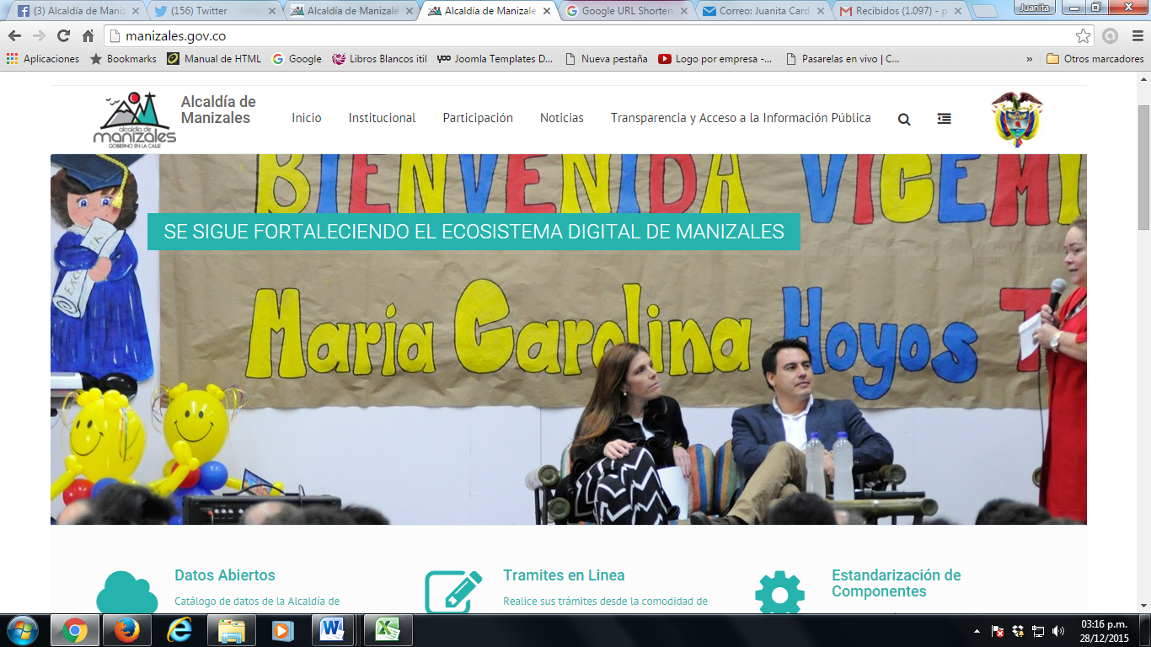

La página Web de la Alcaldía de Manizales se renovó y mostró una imagen más vanguardista en el mes de junio. Como era usual en la anterior página, la Unidad de Divulgación y Prensa siguió alimentando el portal de noticias donde aparecen las novedades de todas las Secretarías y Entidades Descentralizadas. Esta actividad se ejecuta todos los días, incluyendo los fines de semana.

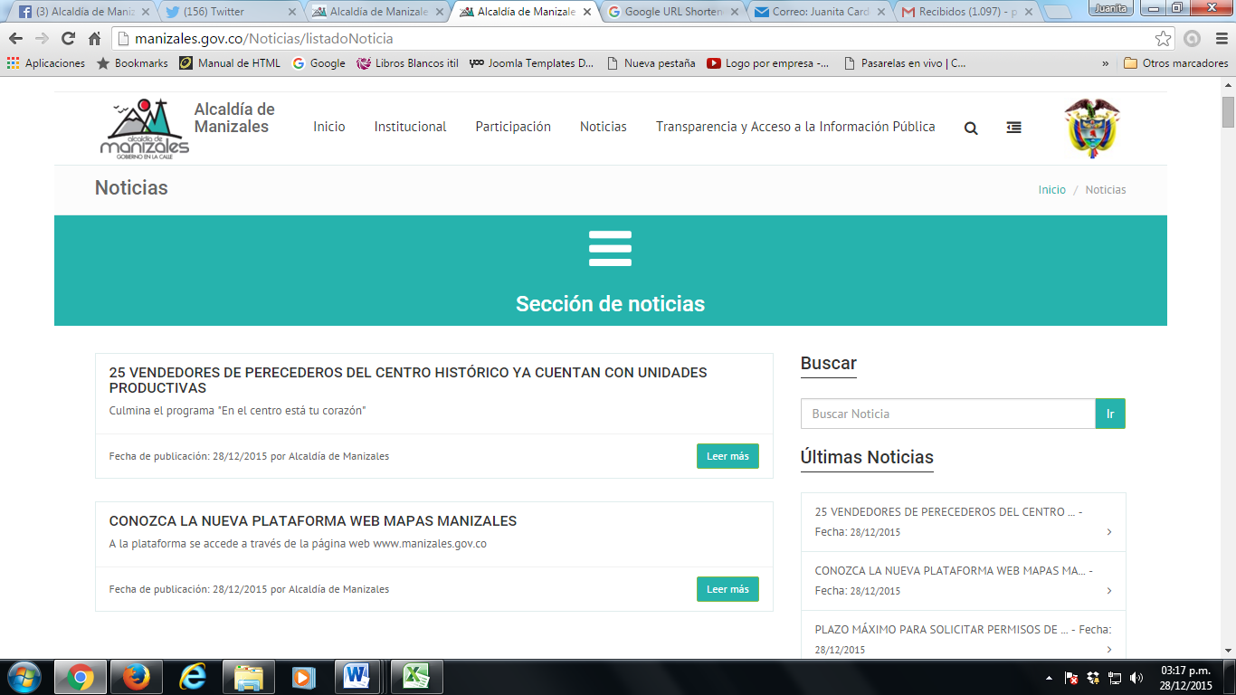

Redes Sociales:

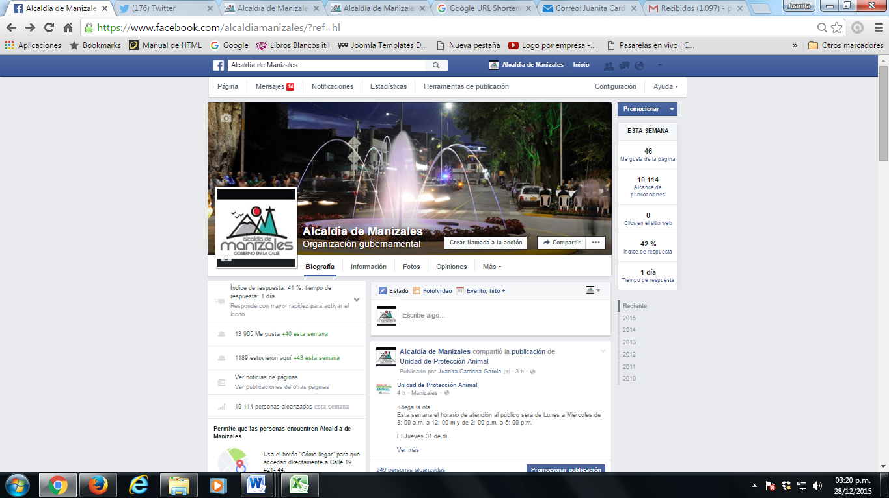

A través de este canal digital publicamos fotografías, vídeos, comunicados y boletines de prensa. Además, respondemos comentarios o solicitudes de los ciudadanos; en varios casos son peticiones que son direccionadas al despacho que corresponda.

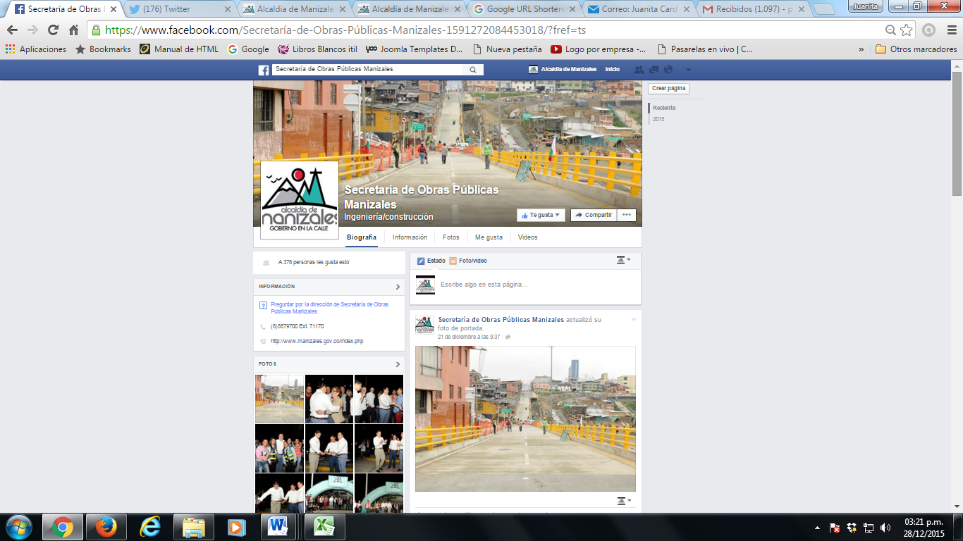

Además de la página oficial de la Alcaldía, algunas Secretarías y Oficinas tienen sus espacios en Facebook para la difusión de su gestión y actividades. La Unidad de Divulgación y Prensa las supervisa diariamente para que el contenido que se publique vaya de acuerdo con las políticas de la Administración. Además, tiene un contacto permanente con las personas que las administran para establecer estrategias comunes de divulgación.

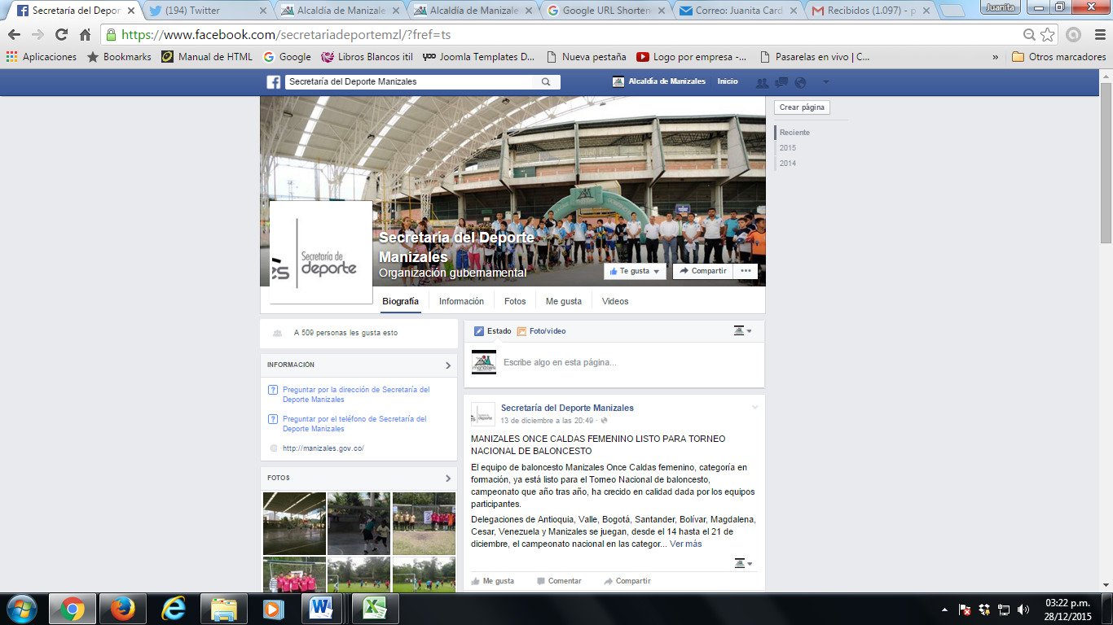

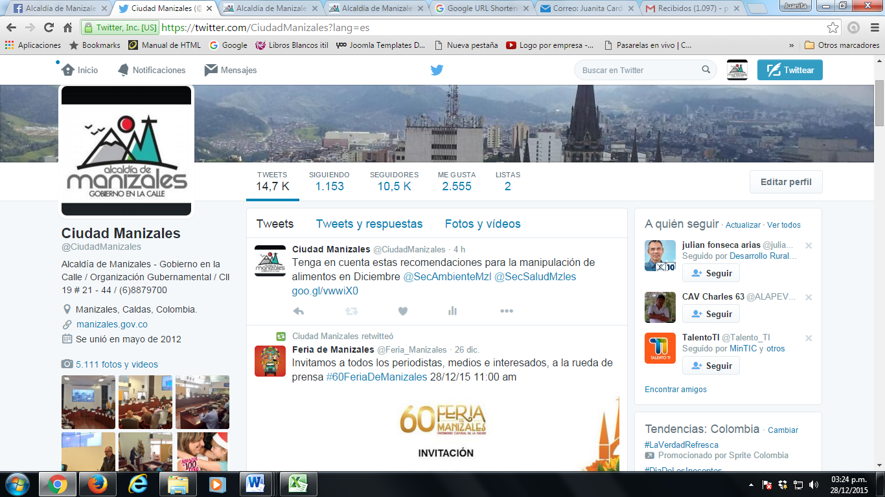

En esta red social publicamos las actividades realizadas por la Administración Municipal. Las publicaciones contienen fotografías y videos que complementan la información. Nuestras publicaciones en Twitter tienen una buena interacción ya que por tweet tenemos un promedio de 6 retweets y 5 favoritos. La inmediatez de respuesta por este medio hace que los seguidores queden satisfechos por la ayuda prestada a sus inquietudes.

Además del Twitter oficial de la Alcaldía, los Secretarios, Jefes de Oficina, Unidades y Entidades Descentralizadas tienen sus cuentas que van alineadas con las políticas de la Administración.

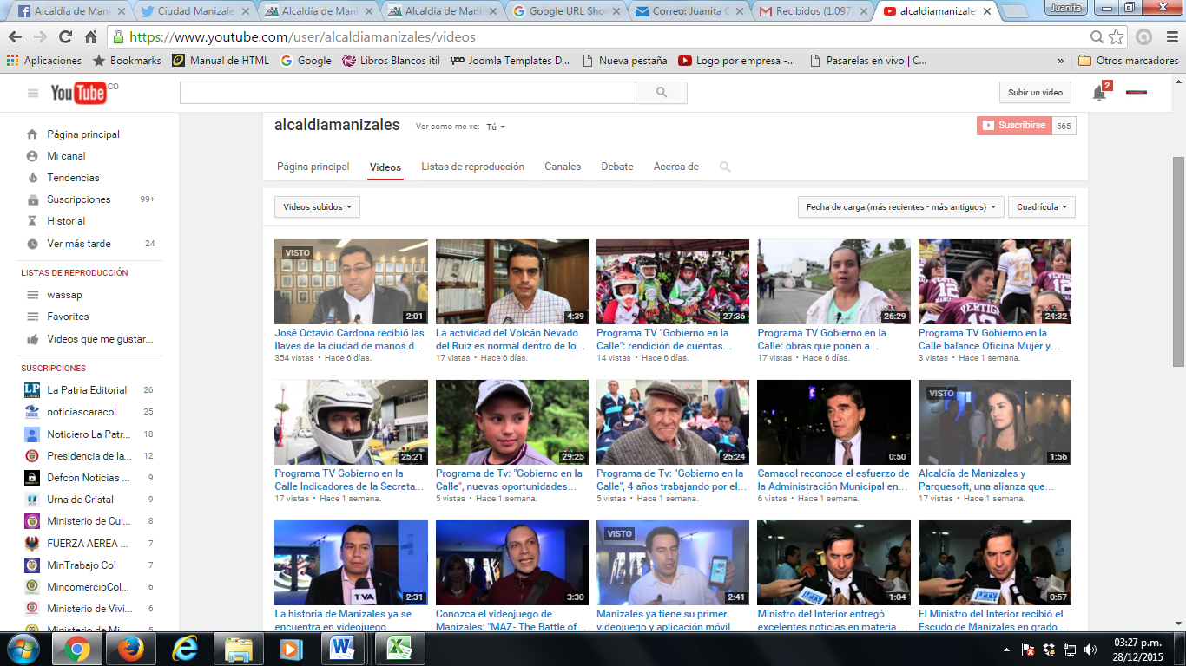

En esta red social se publican todos los vídeos que se graban en los eventos, actividades y campañas de la Alcaldía de Manizales. Además, de información de importancia para la comunidad trasmitida a través de cápsulas informativas y entrevistas.

En promedio, cada video tiene 50 visualizaciones y 25 me gusta. Así mismo, la comunidad registra sus comentarios en cada uno y los comparte en su red de Google (plataforma web administradora de YouTube).

A través de esta red social, se publican las fotografías y piezas de campañas de los principales eventos del Alcalde y su Gabinete. Allí tenemos un promedio de 3 comentarios y 5 me gusta por fotografía. Como es una red tan informal el contenido que se maneja tiene un aire social sin salirse de las políticas de la Administración Municipal.

EVENTOS Y ACTIVIDADES EXTERNAS

En busca de la transparencia de la Administración Pública, se ha venido dando a conocer la gestión desarrollada durante el cuatrienio, periodo comprendido entre el año 2012-2015, a la ciudadanía en general, entidades de control, veedurías y a través de los diferentes medios de comunicación.

RENDICIÓN DE CUENTAS A LA CIUDADANÍA

La Alcaldía de Manizales, realizó el Proceso de Rendición de Cuentas a la Ciudadanía del periodo comprendido entre el 2012-2015 – Gobierno en la Calle y evaluó las acciones realizadas por el Alcalde Jorge Eduardo Rojas.

El día 07 de Diciembre de 2015 se realizó bajo los parámetros definidos en el Manual de Rendición de Cuentas a la Ciudadanía, en cuanto a metodología y contenido; observando que los temas tratados corresponden al objetivo propuesto y con ellos se atendieron y se pretendieron despejar las inquietudes que algunas personas presentaron en etapa previa a la celebración del evento, fortaleciendo de esta manera la participación ciudadana.

Aspectos sobre los cuales la Oficina de Control Interno recomienda revisiones y fortalecimiento.

- La Administración Municipal el 21 de noviembre de 2014 expidió el Decreto 0581, mediante el cual se adoptó el Código de Ética, el cual fue socializado mediante el correo institucional de la Alcaldía de Manizales. No obstante y dada la importancia de este documento, se hace necesario fortalecer aún más el conocimiento del Código de Ética, a través de campañas de socialización a todos los funcionarios de la Administración Central, con el fin, de crear conciencia sobre la aplicación del mismo en las labores diarias de los funcionarios, toda vez, que se evidenció en encuestas realizadas por la Unidad de Control Interno a funcionarios de la Administración, el desconocimiento sobre la participación en la construcción de este Código.

- Se resalta el compromiso y la labor constante por parte de la Secretaría de Servicios Administrativos, quien con su acompañamiento en la construcción de los mapas de riesgos, ha logrado el sentido de garantizar la operatividad de los controles y evitar la materialización de los riesgos. Sin embargo, se hace necesario, fortalecer el seguimiento oportuno a los riesgos de los procesos, realizando actividades de socialización y capacitación, en especial cuando se actualizan dichos mapas, dando a conocer de forma inmediata los cambios incorporados y reforzando la importancia de los seguimientos y aplicación de

controles por parte de los líderes e integrantes de los procesos, lo anterior, con el fin, de evitar la materialización de los mismos y que se cree un impacto desfavorable para la Administración.

- El Autocontrol tiene que ver con la interiorización que cada servidor tiene respecto del control, entendiéndolo como inherente e intrínseco a sus responsabilidades, al grado de asumir una actitud de hacer bien las cosas en condiciones de justicia, calidad, oportunidad, transparencia y participación y que se proyecta al interior de la organización. De allí la actitud de asumir y controlar las propias tareas que le fueron encomendadas, bajo criterios de reconocimiento y aceptación de nuestras propias acciones, tomando decisiones dirigidas a buscar el logro de las metas fijadas.

La realización periódica de campañas y de actividades de sensibilización en Autocontrol, Autoevaluación y Autogestión, como la que se llevó a cabo durante los días 15, 16, 17 y 18 de Septiembre de 2015 en el Centro Cultura y de Convenciones Teatro Los Fundadores sobre el tema de Autocontrol, no sólo permiten el logro de los objetivos organizacionales y el desarrollo general de la empresa, sino también el crecimiento personal de los trabajadores, lo cual crea un mejor clima organizacional y un sentido de pertenencia a la organización más alto.

- Se recomienda realizar actividades que permitan una mayor interiorización de la Nueva Red de Procesos, así como también el manejo adecuado de la herramienta del Sistema de Gestión de Calidad Software ISOLUCIÓN de la Alcaldía de Manizales, toda vez, que se presenta desconocimiento por parte de algunos funcionarios para el manejo de estas herramientas.

Atentamente,
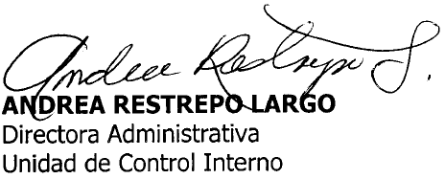

ELABORÓ: LETO

